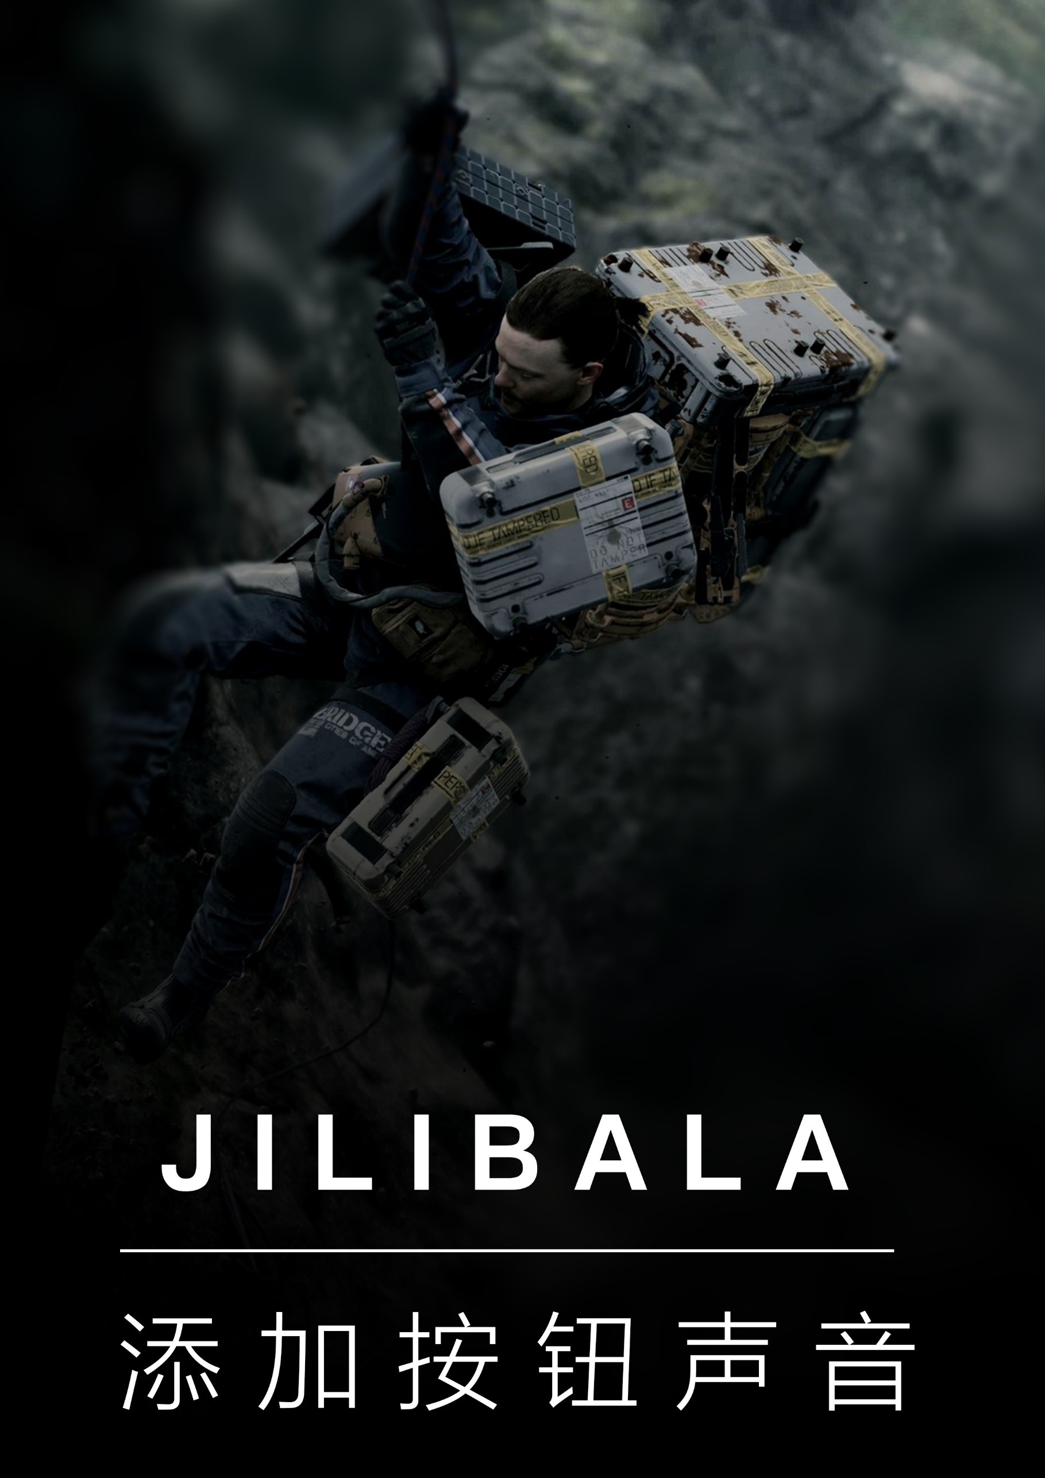





**原理：***实例化一个专门用于播放声音的Prefab，这个Prefab的脚本是已经写好的；该Prefab会在几秒后自动销毁。*

**为什么要用Prefab实现播放声音：***使用Prefab管理声音合集比较便于操作，可以应对一个按钮具备多个点击声音的情况(随机播放按钮点击声)。*

**为什么要用到GameManager：***为了使按钮声音能够在任何场景以一条代码的方式播放出来，必须用到被设为DontDestroyOnLoad的GameManager。*

**教程速览：***复制出一个按钮声音Prefab然后将自己想要的声音通过拖拽的方法进行赋值以完成按钮声音Prefab的设置；最后，在GameManager中通过拖拽赋值的方式添加上面做好的声音Prefab。*



第一步：准备好wav格式的按钮声音。

如果不是wav格式，可以使用**“格式工厂”**软件进行转换。

第二步：复制出一份用于播放声音的Prefab。

这类Prefab会存放于

Assets/CommonAsset/Prefabs/ButtonSoundPrefabs文件夹

内以便于管理。

如图是复制出来的Prefab。

第三步：导入音频文件

将多个音频文件导入至Unity中；由于这个按钮声音Prefab的逻辑是存在于CommonAsset“公用文件”中的，所以不建议把这些音频文件导入到自己的关卡目录下(会导致分不开哪些文件是“公用文件”，造成混乱)。

图片是将这些音频文件导入到Assets/CommonAsset/templeBtnSnd中

第四步：配置用于播放按钮声音的Prefab

点击上一步复制出来的Prefab, 在右侧Inspector面板中，清空ACList数组原先的元素，然后将导入的音频拖入ACList数组；AC全称AudioClip。

然后将DestroyAfterTime设为1.9，这个属性是控制该Prefab在几秒后自毁的，如果自毁时间过早会导致声音中断，要长于音频时间才不会导致中断的情况。

*如果需保持Inspector窗口内容不变，可以点击Inspector窗口右上角的以锁定窗口*

第五步：将配置好的Prefab添加进

GameManager

进入SE_LoginPage关卡，点击Hierarchy中的GameManager，然后在Inspector面板中找到ButtonClickSoundPrefabList，将上一步配置好的Prefab拖入这里并记住这个Prefab在这个列表中的index序号。(如图是Element 2，即“2”)

*如果需保持Inspector窗口内容不变，可以点击Inspector窗口右上角的以锁定窗口*

第六步***(u did it!)***：使用代码播放这个声音

编辑位于图片目录中的脚本文件，然后将代码插入到157、158行之间，该代码的参数是上一步的index序号，即“2”。

GameManager.Instance.PlayButtonSound(2);

插入后，从SE_LoginPage关卡开始游戏，点击“去登录”按钮，就可以听到刚刚导入的三个声音在随机播放了。

